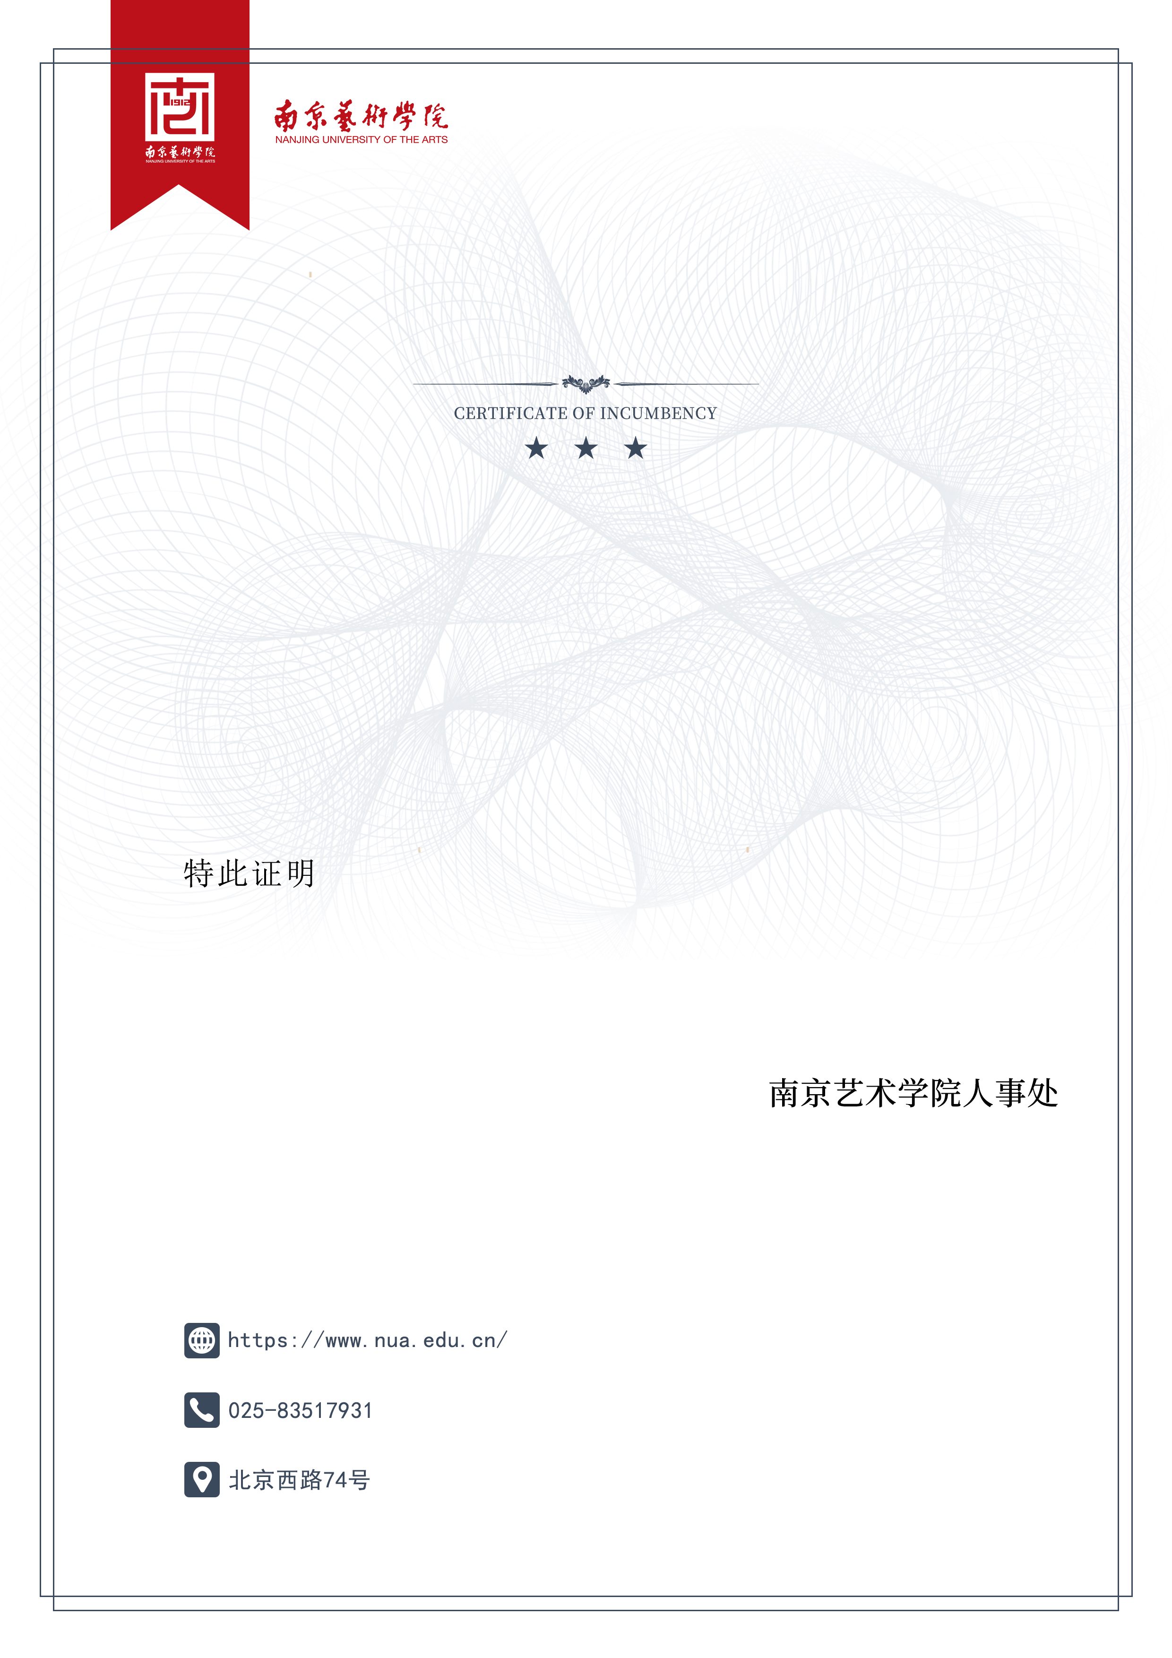

兹证明_________，性别_______，出生年月_________，身份证件号为______________，为我校在编人员。

收入情况：年收入_______万元人民币。

收入证明